C’est quoi « les Archives départementales » ?

- Le mot « archive » a plusieurs sens !
- A quoi ça sert, les Archives départementales ?
- Quelles sont les archives conservées dans les Vosges ?
- Quelles sont les missions des Archives départementales ?
- Quand ont été créées les Archives départementales ?
- Histoire des Archives départementales
- Est-ce qu’on peut consulter des archives sur internet ?
- Combien de personnes travaillent aux Archives départementales des Vosges ?
- Quelle est la plus vieille archive conservée par le département ?
- Combien d’archives arrivent chaque année ?
- Est-ce suffisant de lire une seule archive ?
- Que faire quand il n’existe pas d’archive sur un évènement ?
- Y a-t-il d’autres services d’archives publiques ?

Le mot « archive » a plusieurs sens !
Au singulier :
- C’est un document que l’on conserve.
Au pluriel :
- Sens 1 : Ensemble des documents concernant l'histoire d'une collectivité, d’une entreprise, d’une institution, d’un organisme, d'une famille ou d'un individu.
- Sens 2 : Lieu où les archives, publiques ou privées, sont conservées.

A quoi ça sert, les Archives départementales ?
Les Archives gardent la mémoire du passé. Les gens d’autrefois sont morts, ils ne peuvent plus raconter ce qu’ils ont vécu. On ne peut le savoir qu’avec les documents qu’ils ont laissés ou qui parlent d’eux : manuscrits, photos, cahiers, journaux, livres, registres d’état civil, recensements de population… Par exemple, si tu veux savoir ce qu’il s’est passé durant la guerre de 1914-1918, tu ne peux plus interroger de soldat. Il faut donc lire les archives de cette époque : témoignages, lettres, cartes, photographies, films, archives militaires, …

Quelles sont les archives conservées dans les Vosges ?
Les Archives départementales conservent des archives publiques et privées du département des Vosges. Les archives publiques proviennent des administrations publiques de la Préfecture, des communes, de l’Education nationale, de l’Office national des eaux et forêts, des Voies navigables de France, de la SNCF, etc. Les archives privées proviennent de toute personne ou toute organisation qui dépose ses documents. Les archives privées proviennent de familles, d’entreprises ou d’associations ayant un intérêt historique.

Quelles sont les missions des Archives départementales ?

Le service des Archives a quatre missions (les 4 C) :
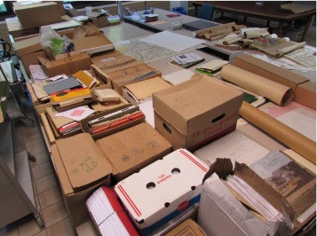
- Collecter
Les archives collectées dans les administrations ou données par les privés arrivent au dépôt. Un premier tri est effectué car on ne garde pas forcément tout.

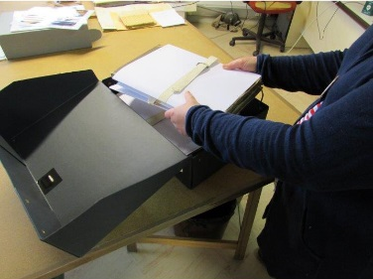
- Classer
Les archivistes trient les documents, rédigent des inventaires (répertoires) puis les mettent dans des boîtes. Une cote (des chiffres et des lettres) est attribuée à chaque document pour permettre de les retrouver plus facilement entre tous les documents que l’on peut trouver aux Archives.

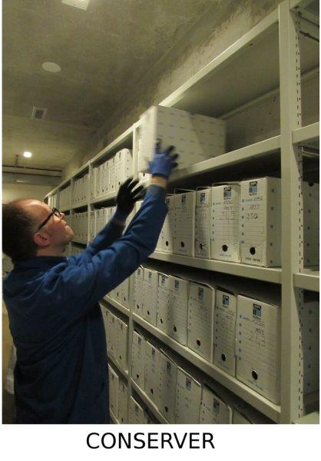
- Conserver
Les documents abimés sont restaurés. Les archives sont rangées dans une salle de conservation où l’atmosphère est contrôlée en continu (humidité, température). Les archives les plus consultées sont numérisées pour éviter leur dégradation en étant lues par beaucoup de monde.

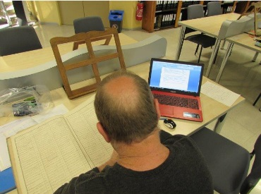
- Communiquer
Des inventaires sont réalisés pour retrouver plus facilement des documents. Une salle de lecture et un site internet permettent à tout citoyen de faire des recherches. Des expositions et des publications mettent aussi en valeur des archives méconnues. Les recherches et les consultations sont gratuites.

Quand ont été créées les Archives départementales ?
Les Archives départementales sont nées en 1796 suite à la Révolution française (décret du 20 avril 1790 demandant la centralisation des archives au niveau de chaque département).

Histoire des Archives départementales
Dans les Vosges, les archives ont tout d’abord été conservées dans l’ancien collège des jésuites, détruit au XIXe siècle (Il se situait à l’emplacement actuel de l’école du Centre), puis dans les locaux de l’actuelle Préfecture, construite en 1828. Après 1945, la collecte s’est poursuivie activement, si bien que les locaux de la Préfecture, malgré des rénovations, ont dû utiliser deux lieux supplémentaires : l’ancienne chapelle des Franciscains d’Épinal, puis une autre annexe à Golbey. À partir du milieu des années 1970, l’effectif du personnel s’est accru. Le département a entrepris en 1986 la création d’un nouveau bâtiment situé dans le quartier de La Voivre à Épinal. Il a ouvert ses portes le 18 avril 1988. Dans les années 2010-2011, deux silos supplémentaires ont été ajoutés, apportant la possibilité de créer 20 km d’étagères aux 30 existants.

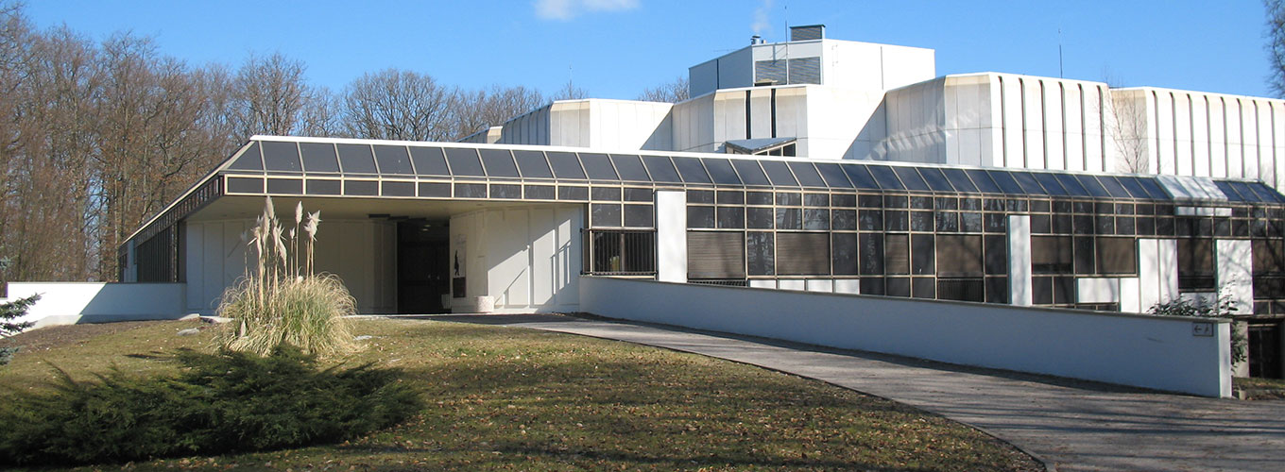
Le bâtiment actuel

Est-ce qu’on peut consulter des archives sur internet ?
Oui. Mais pas toutes. Les archives les plus consultées ont été numérisées pour éviter qu’elles ne s’abiment trop vite. Voici les archives qui sont consultables en ligne :
  - État civil
  - Recensements de population
  - Recrutement militaire
  - Plans cadastraux
  - Fonds iconographiques
  - Monographies communales
  - Lutherie et archèterie de Mirecourt

Combien de personnes travaillent aux Archives départementales des Vosges ?
25 personnes travaillent aux Archives. Archivistes, secrétaires, infographistes, médiatrices, relieurs, restaurateurs, magasiniers, enseignants sont tous là au service des 4 missions des Archives : collecter, conserver, classer, communiquer.

Quelle est la plus vieille archive conservée par le département ?
Le plus vieux document conservé aux Archives départementales des Vosges est la charte d’Adalbéron II, évêque de Metz et frère de Thierry Ier, duc de Lotharingie, datant de 985. Cette archive confirme à l’abbaye de Senones la possession de l’église de Vacqueville (aujourd’hui en Meurthe-et-Moselle) et de ses dépendances.
Mais la plus vieille archive connue du département est conservée par la bibliothèque intercommunale d’Épinal : c’est le Glossaire Anglo-Saxon daté de 734, document majeur pour la connaissance de la langue anglaise dans ses formes les plus anciennes.

Combien d’archives arrivent chaque année ?
Difficile de les compter ! Pour définir une quantité d’archives, on mesure la place qu’elles vont prendre une fois conditionnées en boîtes sur une étagère. En moyenne, chaque année, la collecte des archives nécessite 700 mètres linéaires d’étagères supplémentaires.

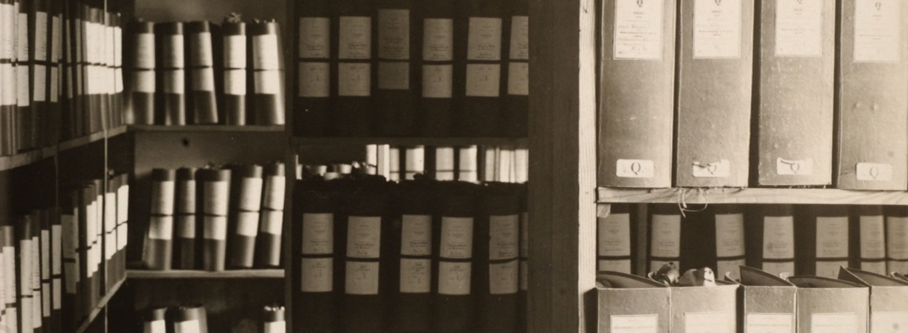

Est-ce suffisant de lire une seule archive ?
S’il n’y a qu’une seule archive pour raconter une histoire, on ne connaît que le point de vue de celui qui l’a écrite. Ce n’est pas suffisant pour savoir ce qu’il s’est réellement passé. Par exemple, on ne connaît la guerre des Gaules que par le livre de Jules César. Pour en savoir plus, on utilise l’archéologie qui nous donne d’autres informations sur les Gaulois et les Romains.

Que faire quand il n’existe pas d’archive sur un évènement ?
Quand il n’existe pas d’archive, on peut utiliser l’archéologie si un site historique existe. Mais la recherche archéologique ne donnera pas toutes les informations. Il y a des auteurs qui écrivent n’importe quoi parce qu’ils n’avaient pas d’archive à consulter. Il faut faire très attention à ce qu’on lit ! Par exemple, un auteur vosgien, Robert Pomel, a inventé une histoire sur des druidesses qui se seraient installées dans les Vosges au vallon Saint-Martin à Escles. Il a inventé cette histoire. Il a utilisé son imagination. Ce n’est donc pas de l’histoire.

Y a-t-il d’autres services d’archives publiques ?
Oui. Dans les Vosges, cinq communes gèrent leurs archives et bénéficient de leur propre service : Epinal, Gérardmer, Neufchâteau, Remiremont et Saint-Dié. Pour les autres communes, leurs archives anciennes sont en principe conservées aux Archives départementales, les documents les plus récents restant à la mairie.

